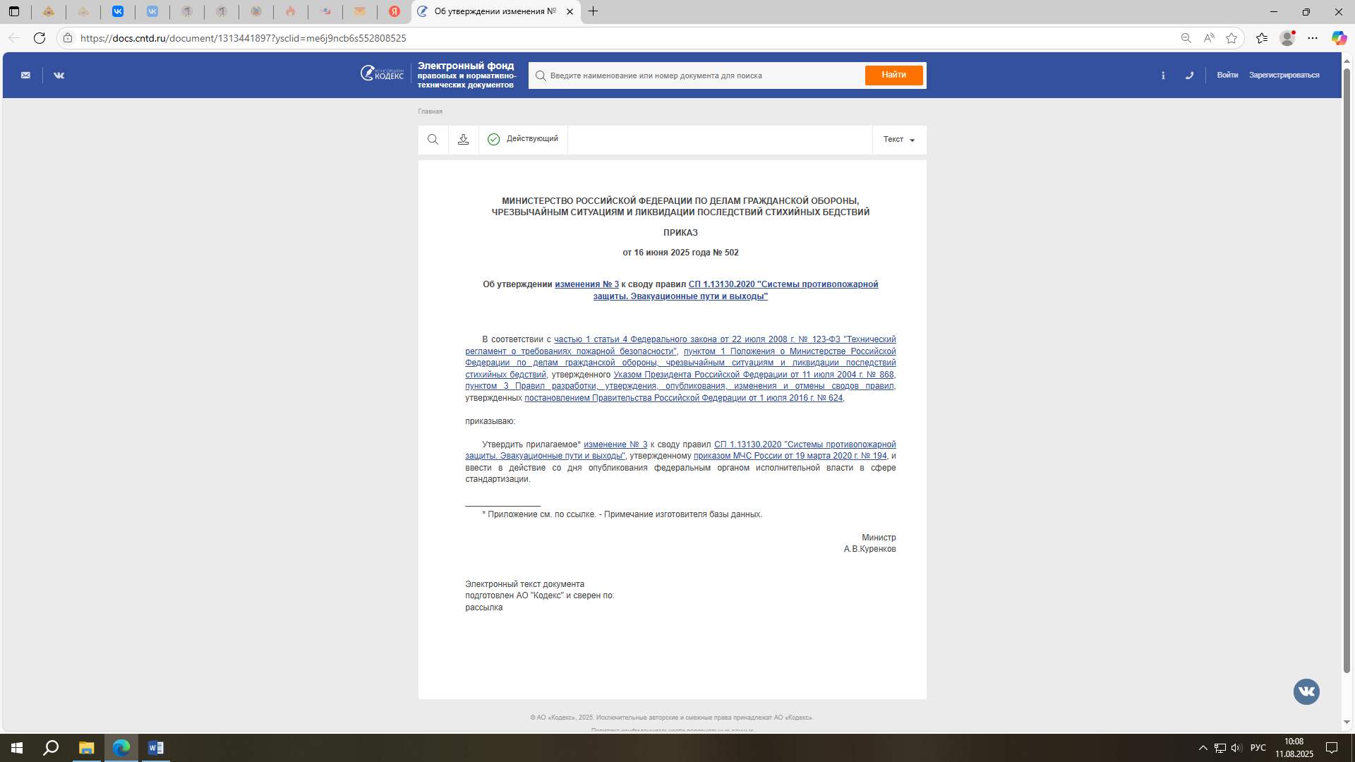

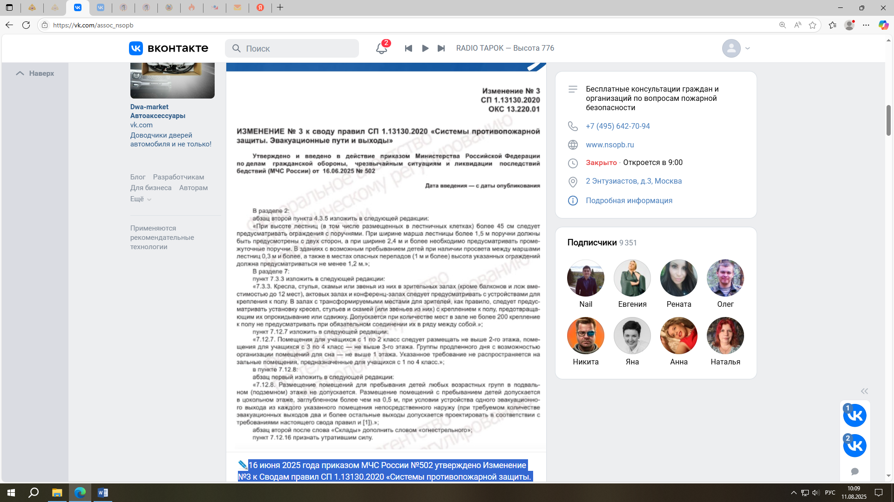

**Приказ МЧС России от 16.06.2025 №502 «Об утверждении**

**Изменения №3 к Сводам правил СП 1.13130.2020 «Системы**

**противопожарной защиты. Эвакуационные пути и выходы»**

Документ вступает в силу с момента официальной публикации.

Изменения №3 к СП 1.13130.2020 направлены на повышение защищённости людей при эвакуации и минимизацию рисков при возникновении пожара.

***Ключевые изменения:***

Раздел 2. Безопасность лестниц.

*Что изменилось:* В пункт 4.3.5 внесена новая редакция, касающаяся ограждений на лестницах:

* При высоте лестницы более 45 см теперь обязательно устанавливаются ограждения с поручнями.

* Если лестница шире 1,5 м, поручни нужно монтировать с двух сторон.

* При ширине от 2,4 м и более поручни должны быть разделены на несколько пролетов.

* В местах, где возможны дети (например, школы, детсады), если есть зазор между ступенями или площадками более 0,3 м, то ограждение тоже обязательно.

* Для мест с опасными перепадами от 1 м и более - высота ограждений теперь должна быть не менее 1,2 м.

Раздел 7. Организация посадочных мест.

*Что обновлено:*

* В пунктах 7.3.3 и 7.12.7 приведены новые нормы для размещения кресел и скамеек в зрительных залах:

* Теперь во всех залах (в том числе трансформируемых), где кресла   
не прикреплены, обязательно должны быть предусмотрены меры против опрокидывания и смещения (фиксация, блокировка, крепление к полу и между собой).

* В залах на более чем 200 мест обязательно предусматривать промежуточное крепление рядов кресел к полу.

* Обновлены нормы по размещению помещений для групп продлённого дня в школах - теперь они могут быть только на не выше 3-го этажа,   
а для учащихся 1-4 классов - не выше 2-го этажа.

Раздел 12. Помещения для детей.

*Пункт 12.18 был переформулирован:*

* Запрещается размещать помещения с детьми в подвалах и цокольных этажах.

* Помещения для дошкольников и младших школьников теперь могут находиться не выше 2-го этажа, а на цокольных этажах - только при соблюдении дополнительных условий (например, эвакуационный выход   
с уклоном менее 0,5 м).

* Также оговариваются специальные требования к эвакуационным путям, которые должны быть протестированы и оформлены в соответствии   
с проектной документацией.

Информация взята из открытых интернет-источников.